ภาคผนวก ก.
ขั้นตอนการติดตั้งโปรแกรม

- ทำการติดตั้ง MySQL โดยสามารถดาวน์โหลดได้จาก www.mysql.com
ขั้นตอนการติดตั้ง MySQL
  - กดดับเบิลคลิกที่ Setup.exe ก็จะแสดงหน้าต่างดังรูปที่ ก-1
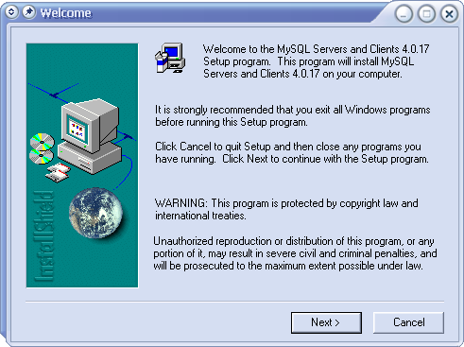
รูปที่ ก-1 หน้าต่างที่ 1 ขั้นตอนที่ 1 ของการติดตั้ง MySQL
  - กดที่ Next > จะแสดงรูปที่ ก-2
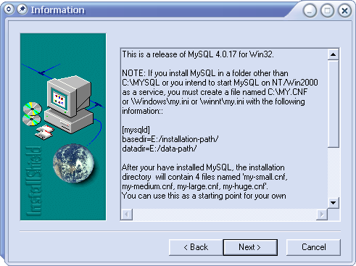
รูปที่ ก-2 หน้าต่างที่ 2 ขั้นตอนที่ 2 ของการติดตั้ง MySQL
  - กด Next> จะแสดงรูปที่ ก-3

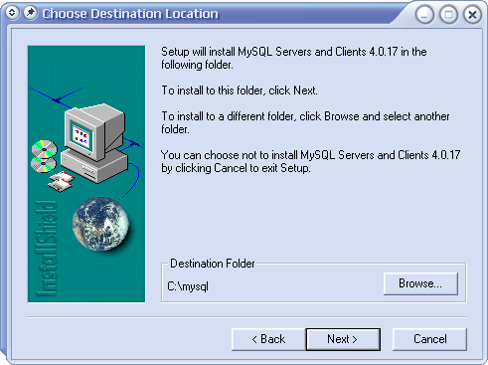

รูปที่ ก-3 หน้าต่างที่ 3 ขั้นตอนที่ 3 ของการติดตั้ง MySQL

  - ทำการเลือกชนิดของการติดตั้ง แล้วกด Next > แสดงในรูปที่ ก-4

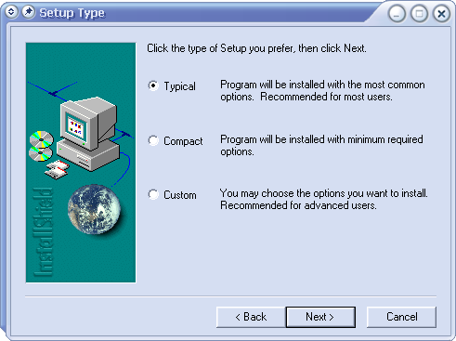

รูปที่ ก-4หน้าต่างที่ 4 ขั้นตอนที่ 1 ของการติดตั้ง MySQL

  - รอระบบทำการติดตั้งจนเสร็จสิ้น ดังแสดงในรูปที่ ก-5

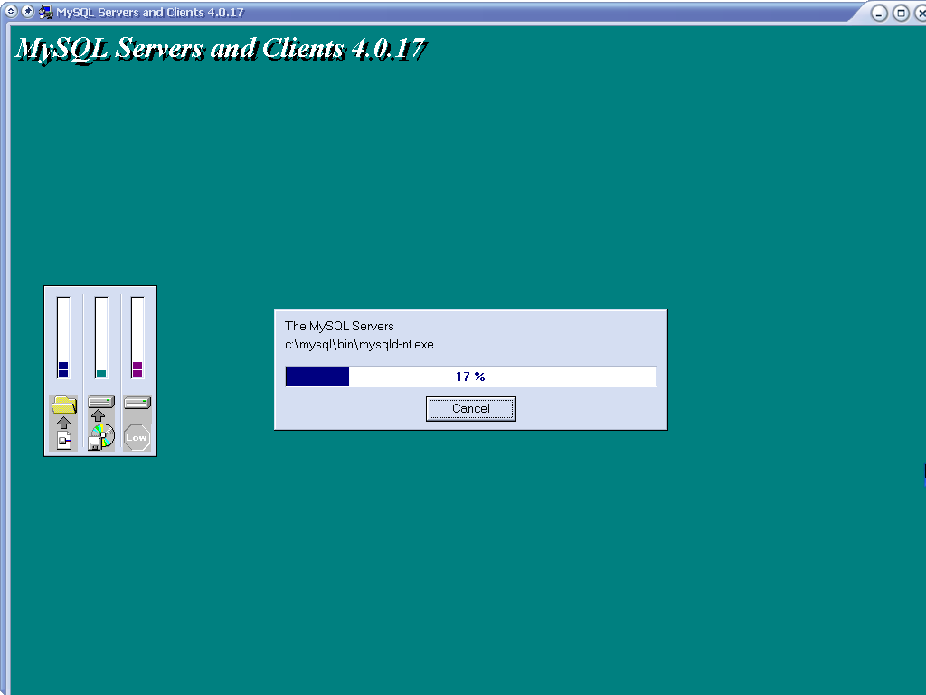

รูปที่ ก-5หน้าต่างที่ 5 ขั้นตอนที่ 5 ของการติดตั้ง MySQL
2. ทำการติดตั้ง J2SDK
ขั้นตอนการติดตั้ง J2SDK สามารถดาวน์โหลดได้จาก www.sun.com
2.1 กดดับเบิ้ลคริ๊กที่ Setup.exe จะแสดงรูปที่ ก-6

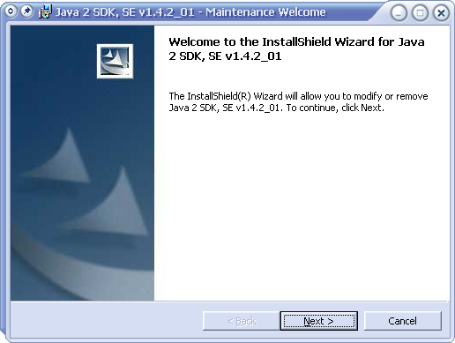

รูปที่ ก-6หน้าต่างที่ 1 ขั้นตอนที่ 1 ของการติดตั้ง 2JSDK
2.2 กด Next > จะแสดงดังรูปที่ ก-7 เป็นการตอบตกลงเรื่องข้อยอมรับการนำไปใช้ ให้ตอบ
I accept the thems in the license agreement แล้วกด Next >

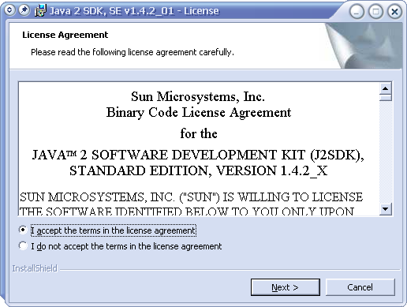

รูปที่ ก-7หน้าต่างที่ 2 ขั้นตอนที่ 2 ของการติดตั้ง 2JSDK

2.3 ทำการเลือกที่ติดตั้ง โดยปกติระบบจะติดตั้งไว้ที่ C:\ สามารถเลือกปลายทางได้โดนการกด Change… แล้วทำการเลือกปลายทางที่ต้องการติดตั้ง แล้วกด Next > ดังแสดงในรูปที่ ก-8

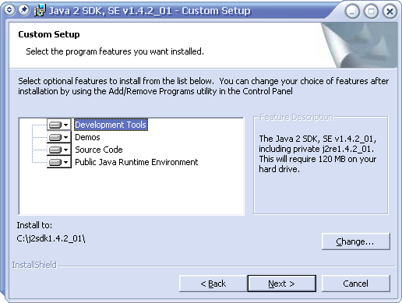

รูปที่ ก-8หน้าต่างที่ 3 ขั้นตอนที่ 3 ของการติดตั้ง 2JSDK
2.4 ระบบจะทำการติดตั้งให้ ดังแสดงในรูปที่ ก-9

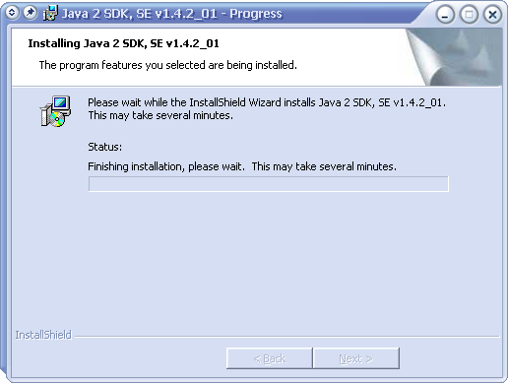

รูปที่ ก-9 หน้าต่างที่ 4 ขั้นตอนที่ 4 ของการติดตั้ง 2JSDK

2.5 เมื่อติดตั้งเสร็จระบบจะแจ้งให้ทราบ แสดงดังรูปที่ ก-10

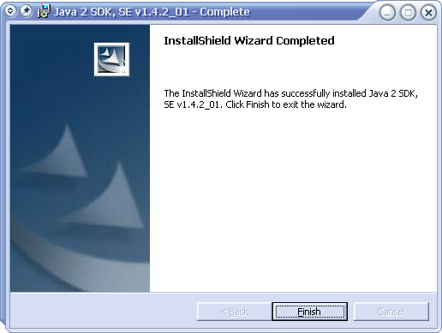

รูปที่ ก-10หน้าต่างที่ 5 ขั้นตอนที่ 5 ของการติดตั้ง 2JSDK
2.6 ทำการรีสตาร์ทเครื่อง
3. กำหนด PATH
- Windows 2000,XP
1. ที่ Control Panel เลือก System เลือก Advanced Tab เลือก Environment Variable
2. ที่ System Variables ดูที่ PATH แล้วระบุค่าที่ PATH เป็น C:\J2SDK\bin
3. ทดสอบโดยพิมพ์ที่หน้าต่าง DOS C:\path แล้วระบบจะเชื่อมต่อไปยัง
C:\J2SDK\bin
Windows98/95
1.เปิด System Editor โดยเลือก System พิมพ์ sysedit แล้วเลือก OK
2.ไปที่หน้าต่าง AUTOEXE.BAT
3. หาประโยคที่มีการกำหนดค่า PATH แล้วทำการพิมพ์
C:\windows;c:\windows\command;command;c:j2sdk\bin
4. ทำการคัดลอกโฟลเดอร์ Retail Shop ไปไว้ใน C:\J2SDK\bin
5. ทำการสร้างตารางใน Database ด้วยการพิมพ์ในหน้าต่าง DOS ดังนี้
5.1 เข้าไปที่ Start ของ Windows
5.2 เลือกที่ Run
5.3 เมื่อเข้ามาที่หน้าต่าง DOS พิมพ์ CD\ แล้วกด Enter
5.4 ก็จะเข้าไปที่ C:\
5.5 พิมพ์ cd JSDK แล้วกด Enter ก็จะเข้ามาที่ C:\J2SDK\
5.6 พิมพ์ cd bin แล้วกด Enter ก็จะเข้ามาที่ C:\J2SDK\bin\
5.7 พิมพ์ cd RetailShop แล้วกด Enter ก็จะเข้ามาที่ C:\J2SDK\bin\Retail Shop
5.8 พิมพ์ cd TableClass แล้วกด Enter C:\J2SDK\bin\Retail Shop\Table class กด Enter
5.2 พิมพ์ CreateTable .java แล้วกด Enter จะเป็นการสร้างตารางใน Database ในโปรแกรม MySQL
6. เข้าไปที่ C:\J2SDK\bin\Retail Shop\
6.1 พิมพ์ cd BusinessClass แล้วกด Enter ก็จะเข้ามาที่ C:\J2SDK\bin\Retail Shop\BusinessClass
6.2 พิมพ์ ClientComputer.java จะเป็นการ Run โปรแกรมขึ้นมาดังแสดงในรูปที่ ก-11

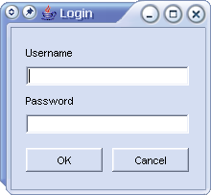

รูปที่ ก-11 แสดงผลการ Run โปรแกรม Retail Shop

7. ใช้ Username : root และ Password : root ในการเข้าใช้ครั้งแรก แล้วให้ทำการเปลี่ยนแปลง Password ใหม่ ภายในตัวซอฟท์แวร์ เพื่อความปลอดภัย

